附加个人在线问诊药品费用医疗保险
服务手册

服务内容
被保险人在等待期结束后如有健康方面的需求，可为被保险人提供免费的全科医生7*24小时线上图文及视频问诊服务。经指定互联网医院具有有效的中华人民共和国《医师资格证书》以及具有有效的中华人民共和国《医师执业证书》的医生诊疗后，被确诊罹患《附加在线问诊药品费用医疗保险条款》约定特定疾病清单中的一种或多种，对于该医生开具的处方中包含的用于治疗特定疾病且在指定药品清单中的药品，在指定互联网药店购药时提供在线理赔，并联合指定互联网药品服务商，对于指定药品清单内的药品，提供最快28分钟内送药到家服务。

药品费用赔付标准
等待期：30天；保险金额：5000元；免赔额0；给付比例：50%（如被保险人从社会基本医疗保险、公费医疗以及其他途径获得补偿金额的，给付比例增加10%）；每次给付限额：500元；每月最高给付次数1次：累计最高给付次数：10次。
注：具体以保险单载明为准

特定疾病及指定药品清单
本服务适用的特定疾病及指定药品清单如下：

指定互联网医院
银川春雨互联网医院
银川和缓互联网医院

备注：为保证服务质量，提升服务水平，本公司保留变更指定互联网医院的权利

指定互联网药店
叮当快药或互联网医院指定的其他互联网药品服务商

备注：为保证服务质量，提升服务水平，本公司保留变更指定互联网药店的权利

服务流程
第一步：互联网医院在线问诊
使用微信搜索并关注“艾涞博健康服务”微信公众号，点击“健康关爱”菜单，使用保单号+初始密码（666666）登录，并按照页面指引完成个人信息绑定。进入服务首页，点击“在线门诊险”，选择图文咨询或视频咨询进行问诊。根据互联网医院相关规定，请务必提交相关就诊人身份信息，实名制就诊。在互联网医院问诊前须提交以下材料进行导诊接待：
- 就诊人姓名以及身份证号；
- 就诊症状简述；
- 既往就诊病例材料。
以上信息和资料不完整的，线上问诊过程中医生会再次向被保险人收集。如病情需要药品治疗，则须提供地址信息以便提供药品配送服务。
如果未提交就诊人身份信息或医生指定的病情资料，医生可以拒绝提供相关诊疗服务。
第二步：确认药品清单
经医生诊疗后，若医生诊断就诊人所患疾病属于特定疾病清单内疾病范围，确认病情需要药品治疗，医生将根据病情开具相关药品处方，被保险人可自行决定是否购药。
- 需购药：需线上提交被保险人有效身份证件信息、电子签名及收货地址；
- 不需购药：问诊还可继续，24小时候咨询订单将自动关闭。
如未提交收货信息，医生无法开具相关处方。若未提交被保险人有效身份证件及电子签名，将无法进行线上购药，保险公司将不承担相关药品费用责任。
第三步：药品费用直赔
在被保险人提交药品订单时，保险人将委托指定互联网药店将进行药品处方审核。处方审核通过后，会根据被保险人的保险权益，实时进行药品费用理算，并将相关药品理赔结果向被保险人展示，被保险人只需支付理赔后自付药品费用即可。保险公司会在您授权后，将相关理赔款直接支付给药品服务商。
如未支付需您自付部分的费用，药品服务商将不为您配送相关药品。根据药品相关法规，药品一经售出，无质量问题不得退货。
第四步：送药到家服务
若被保险人选择送药到家服务的，将由叮当快药或互联网医院指定的其他互联网药品服务商提供核心区域最快28分钟，其他地区1-3天内送药到家服务。

服务安排时间
在线问诊服务：
全科医生7*24小时线上图文及视频问诊
平均1分钟首次响应
单次咨询最长24小时
送药到家服务：
60分钟内送药到家区域范围：北京、上海、广州、深圳、成都、杭州、天津、武汉、南京、郑州、济南、重庆、佛山、东莞等全国300+城市核心城区。
其他城市及地区采用物流快递形式1-3天内送药到家（不含新疆、西藏等边疆及偏远地区）。

注意事项
- 如保险人对本附加险合同做出同意理赔的决定，不代表保险人对主险合同或其他附加险合同将做出相同的理赔决定。若保险人在后续理赔调查过程中发现投保人存在未如实告知的情形，保险人可依法解除保险合同，对于合同解除前发生的保险事故，不承担赔偿或者给付保险金的责任；
- 本附加险产品的在线问诊药品费用保险金仅限被保险人使用；
- 本附加险产品保险人承担赔偿保险金责任的药品费用仅限由指定互联网医院医生在线开具电子处方并在指定互联网药店购药的药品费用。未经互联网医院医生在线开具电子处方购药的，或未在指定互联网药店购药的，所诊断疾病和所开具的药品不在疾病和药品清单范围内的，保险人均不承担保险责任；
- 为保证服务质量，提升服务水平，本公司保留变更指定互联网医院及互联网药店的权利；
- 若被保险人未支付需个人自付的药品费用，指定互联网药店将不配送相关药品；
- 每次在线问诊开具的药品处方用量不超过7天，每次在线问诊开具的药品种类不超过5种；
- 开具电子处方时该药品已获得国家药品监督管理局批准且已在中国大陆境内（不包括港、澳、台地区）上市。对不符合上述条件的药品费用，保险人不承担给付保险金的责任；
- 根据《药品经营质量管理规范》规定，除药品质量原因外，药品一经售出，不得退换；
- 本服务所提供的任何医学建议仅具有参考价值，被保险人拥有采纳或不采纳的最终决定权；同时，是否允许使用服务及医学专家的建议均不能作为同意理赔或拒绝理赔的依据。

附件：“互联网门诊服务”操作指引

“互联网门诊服务”通过微信版“健康关爱”平台提供，您可以选择以下任意一种进入：


- 扫描左侧二维码进入“健康关爱服务”
- 微信搜索“艾涞博健康服务”并关注，进入公众号点击页面左下方“健康关爱”进入服务页面

初次登录
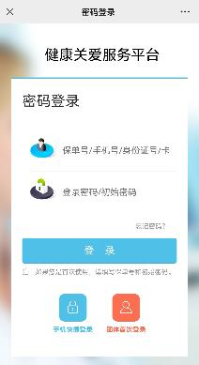
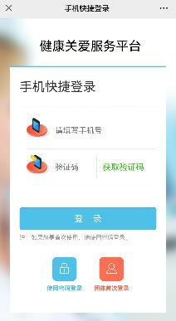
在您找到服务平台入口后，会看到如左侧所示的页面。在您初次成功登录并绑定手机号后，您可以选择“手机快捷登录”，但是在第一次登录时，请您点击“使用密码登录”，进入密码登录页面。
1
2

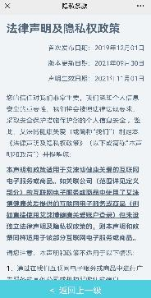
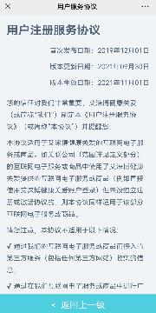
您初次登录使用的用户名就是您的保单号，初始密码为：666666，建议您登录后立即修改。您在初次登录后需要补充个人信息、同意平台协议及隐私协议、绑定手机号，然后才能使用服务。请您先仔细阅读平台协议及隐私协议，再点击同意。
3
4
*依照《处方管理办法》等处方管理规定，在线开具处方前，医师应当掌握患者病历资料。
*依照《互联网诊疗管理办法（试行）》，互联网医院应当严格执行信息安全和医疗数据保密的有关法律法规，妥善保管患者信息。

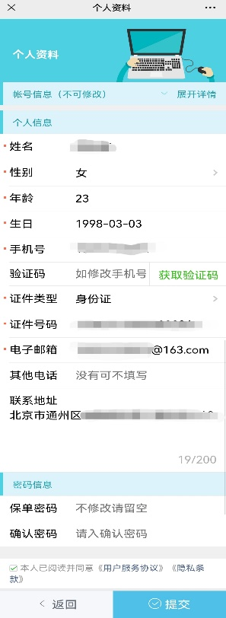
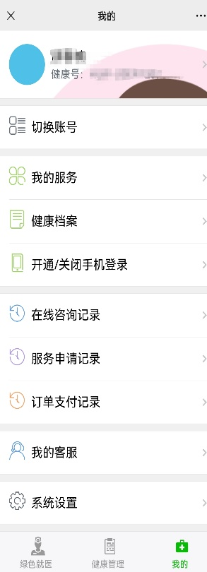
个人资料完善
点击平台右下方“我的”，随后点击账号，进入“个人资料页面”，您可以在该页面完善个人信息及修改登录密码。您需要注意的是，若选择购药，则“联系地址是必填项”。您可以在完善个人信息提交成功后使用新的密码登录，也可以绑定手机号开通”手机号-验证码”登录。
5
6

平台主页和“互联网门诊服务”首页
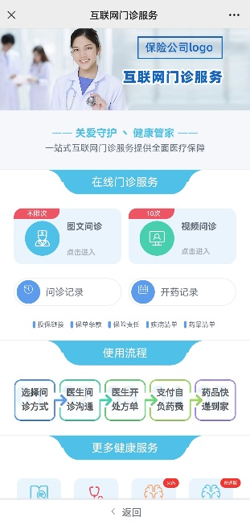
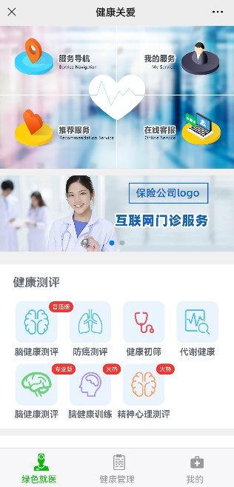
登录后您将看到“健康关爱”平台主页，点击“互联网门诊服务”选项即可进入该项服务；同时您也可以在平台主页中看到“健康关爱”平台全部服务的选项。
进入“互联网门诊服务”首页后。您可以点击“图文问诊”或“视频问诊”开始问诊服务；您还可以在“问诊记录”和“开药记录”中查询您的个人服务记录；此外，您可以点击查看自己购买产品的“保单条款”和“保险责任”；此项服务特定的“疾病清单”和“药品清单”也可以在首页中查看。
8
7

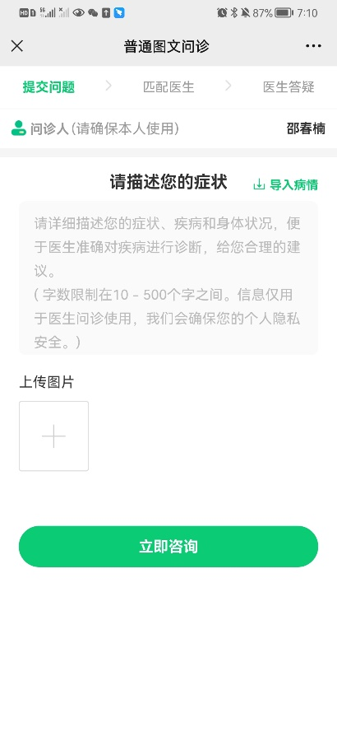

“图文问诊”
点击“图文问诊”，在您提交健康问题后，系统会根据您的病情描述为您匹配医生，匹配成功后您会进入问诊对话框页面。
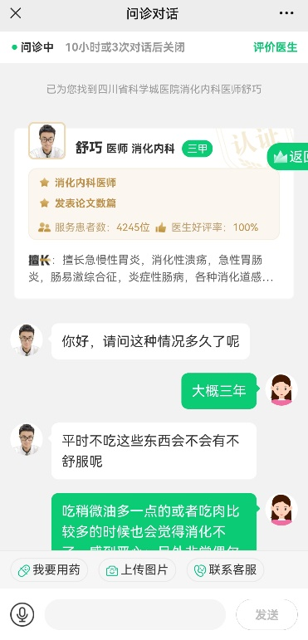
对话框上方会显示对话结束时间以及评价医生服务的选项；对话过程中您可以语音输入或上传图片，如有问题可以选择“联系客服”进行咨询。如需购药，点击“我要用药”，随后医生会向您发送补充个信息链接，在个人信息补充完整后，医生将为您对症开药。问诊对话关闭后，您可以在“问诊记录”中点击“继续问诊”，回到问诊对话页面，也可以查看问诊详情；您可以在”开药记录”中查看医生的处方。
9
注意：您需要在个人信息补充部分提交有效的本人身份证件信息、电子签名和收货地址，并授权互联网医院代为申请理赔；在您支付自付部分的费用后，互联网药品服务商将为您送药上门。
10

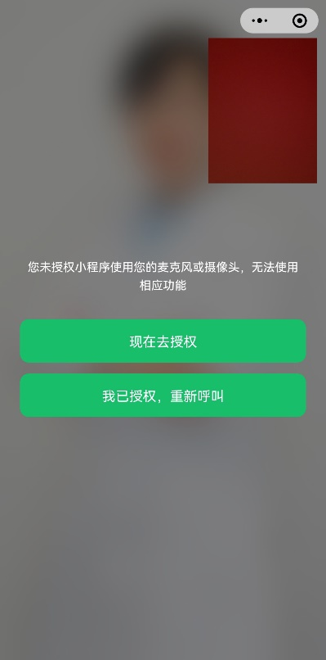
“视频问诊”
点击“视频问诊”，授权使用麦克风和摄像头后，系统将为您接通医生，您可以随时随地与医生一对一交流病情，视频问诊结束后10分钟左右，医生会为您发送“视频小结”，您可以对该医生的服务进行评价 。如需购药，参见“图文问诊”购药流程。
11
视频接通且咨询医生发送了“医生小结”后，系统会记录一次问诊服务，未接通不计入；24小时未收到“医生小结”，系统会为您恢复一次可视频问诊的次数，您可以再次问诊。
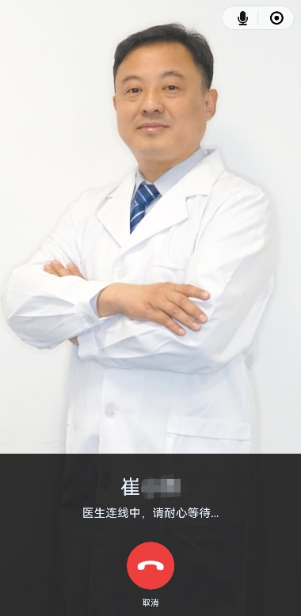

12

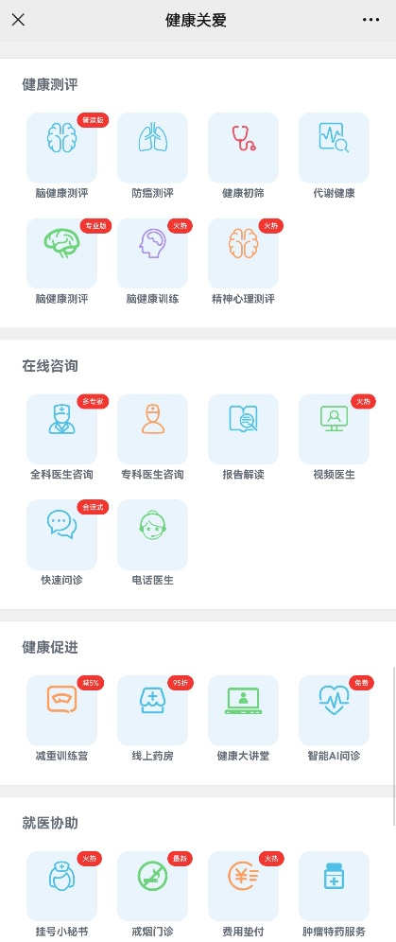
更多服务
您可以在“健康关爱”平台主页看到平台提供的全部服务内容，可以根据个人的健康服务需求选择适合您的服务项目（非保单权益项目需自费购买）。页面底端为您显示了健康资讯，您可以在此浏览您感兴趣的日常健康问题。
“互联网门诊服务”主页同样为您提供了保单附加健康服务的入口以及健康资讯。
13

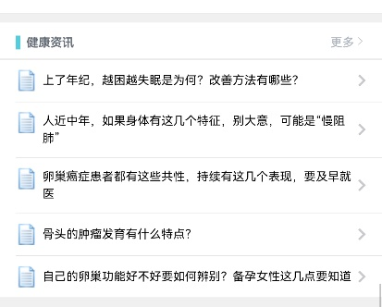
14

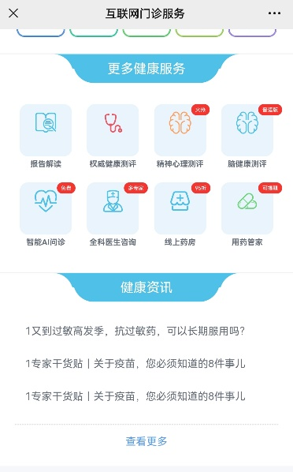
15

